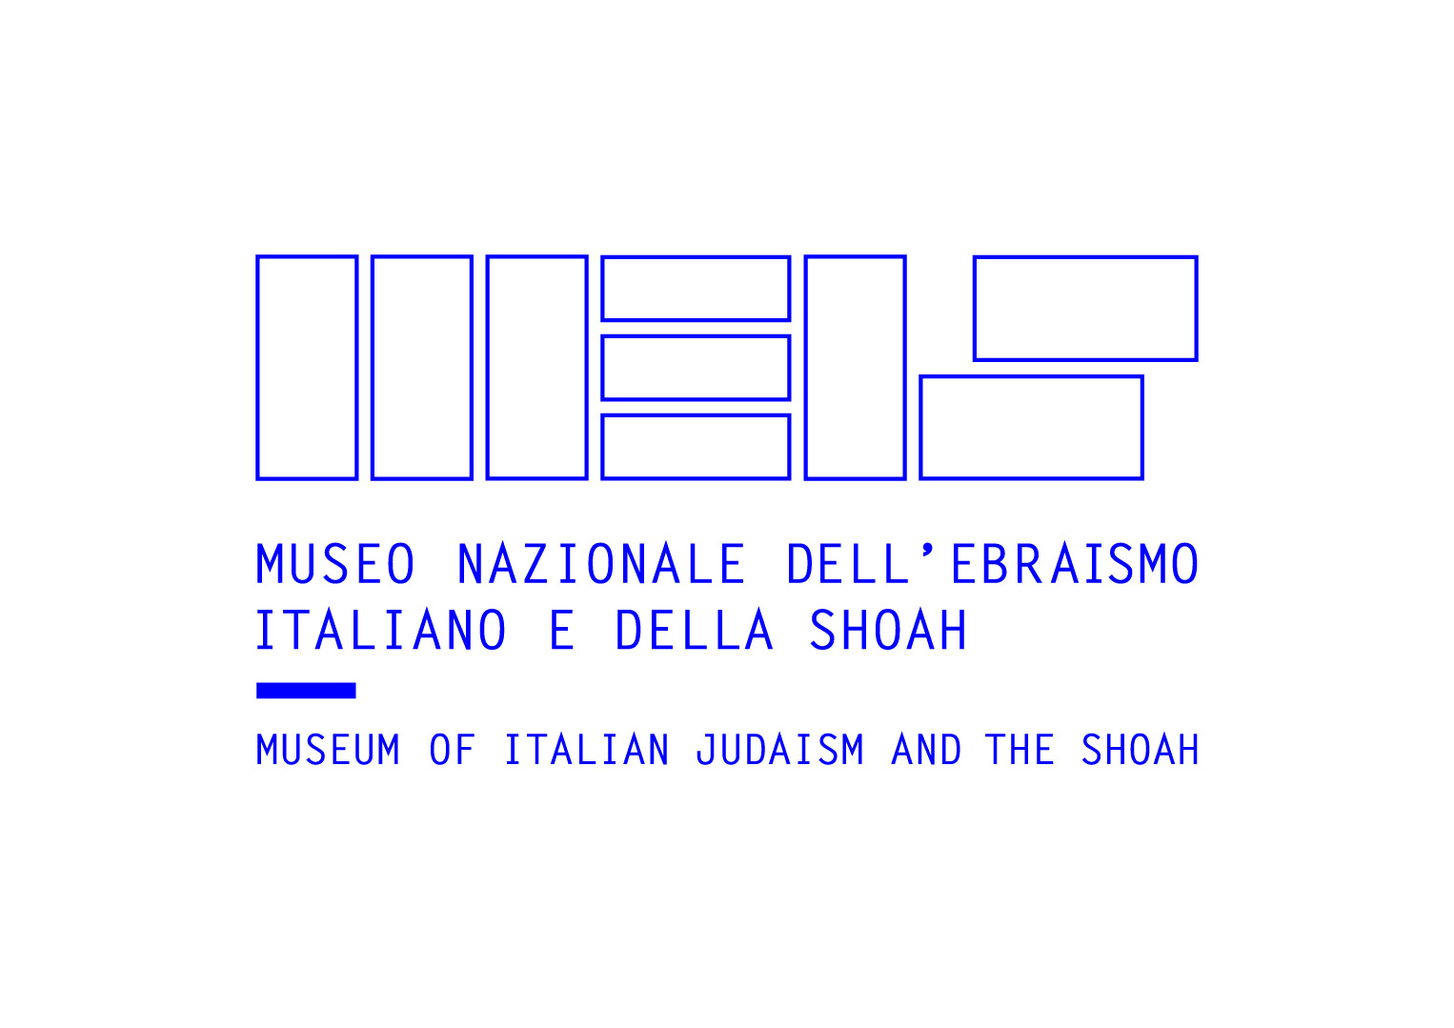
All. 2 Mod. Offerta economica

Alla Fondazione MEIS
Via Piangipane, 79-83
44121 Ferrara

PROCEDURA NEGOZIATA PER L’AFFIDAMENTO DEL SERVIZIO DI REDAZIONE DEL PIANO STRATEGICO 2025-2028 DEL MUSEO NAZIONALE DELL’EBRAISMO ITALIANO E DELLA SHOAH

Il sottoscritto ……………………………………………………………………………...……………...…………………….………… nato il …………..…...…………….. a …………..………………..………………....……………………………. (prov. …..…..…..)
Codice Fiscale |___|___|___|___|___|___|___|___|___|___|___|___|___|___|___|___|
residente a …………………..…………………….. (prov. …….…..) in via ………………..…………...…….…………. n. ………
in qualità di:………….…………………………………………………………………….………………...…………………...……….
di ..............................……………………………….…………………………………………………………...………......................
con sede in …………………………..…………………………………..………..……….… (cap. ……..……….) (prov. …..……)
via/piazza ……………………………………………………...………………………………………………………………………….
con Codice Fiscale ………………….………… con Partita IVA ………….…..…………

partecipante alla presente procedura, formula la seguente offerta:

SERVIZIO | Importo totale offerto  (in cifre) | Importo totale offerto  (in lettere)
Realizzazione piano strategico MEIS 2025-2028 | €.______________________,______ | ________________________,_________
 | Ribasso totale percentuale offerto %

Oneri per la sicurezza interni | importo in cifre  € ________________,__ | importo in lettere  ___________________________

___________________________
(luogo e data) FIRMA

